沧浪码 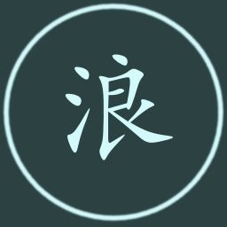

一款三定输入方案，给你带来绝佳的输入体验

沧浪码QQ群：929504175

欢迎各位大佬加群品鉴~

——by 沧浪

测评数据：

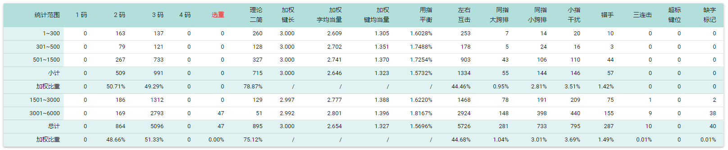

简码表：

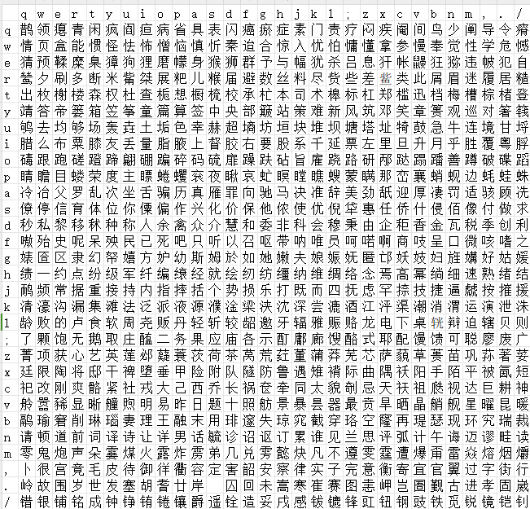

字根图:

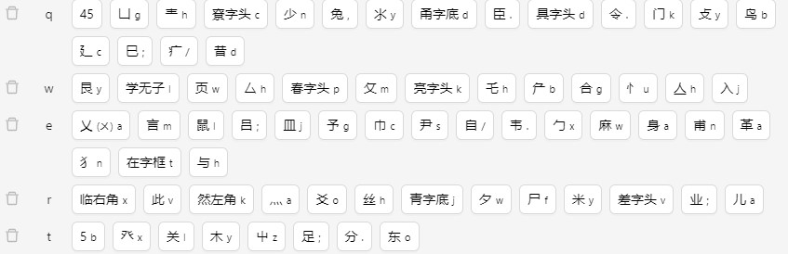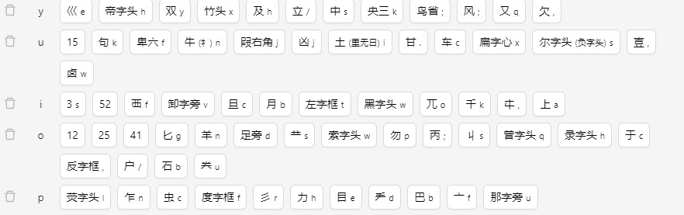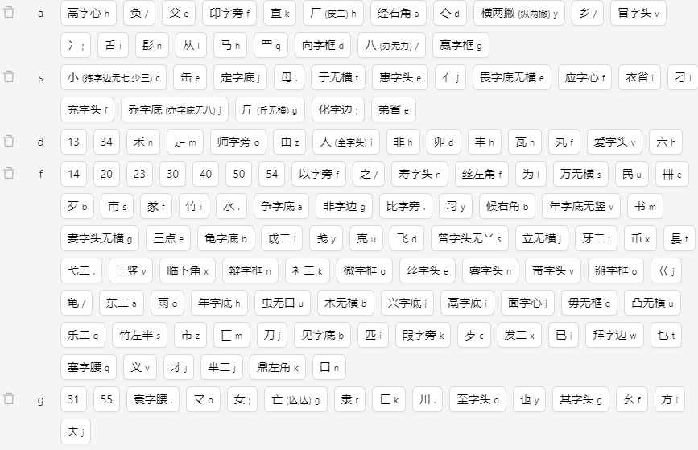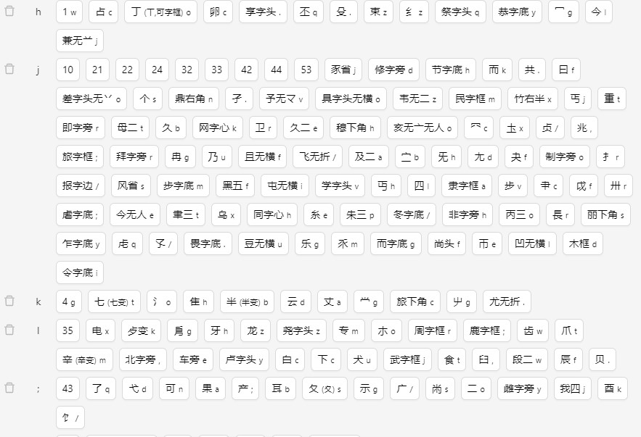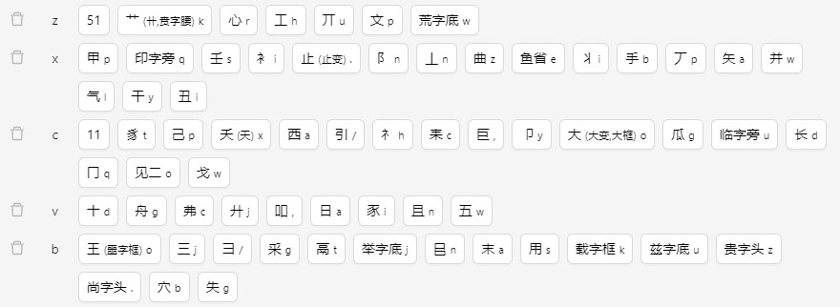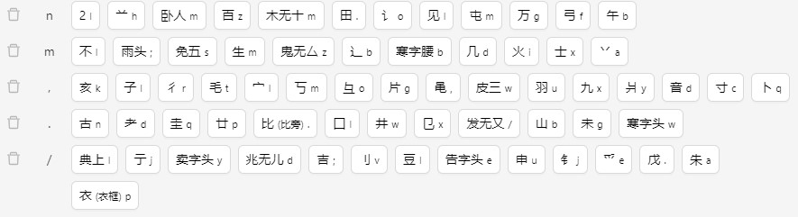

取码规则：

单拆字：字根大码+字根小码+首二笔

双拆字：首根大码+次根大码+次根小码

三拆字：首、次、末根大码

顶屏：二码字须空格，三码字自动顶屏

RIME反查：用`键+拼音反查

如：查询“你”的编码：按下`ni

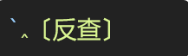

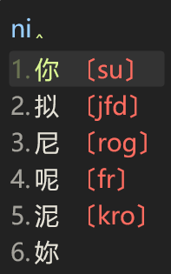

即，“你”字的编码为SU_

词语编码：

二字词：第一字第1、2码+第二字第1码+”’”+第二字第2码

如：一(hw)个(js)=hwj’s

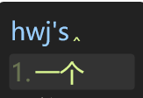

三字词：第一字第1码+第二字第1码+第三字第1码+”’”+第三字第2码

如：羽(,uf)毛(,t)球(bsk)=,,b’s

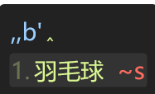

多字词：第一字第1码+第二字第1码+第三字第1码”’”+最后一字第1码

如：中(ys)华(ssv)人(di)民(fu)共(j.o)和(df)国(.bk)=ysd’.

